
МИНИСТЕРСТВО НАУКИ И ВЫСШЕГО ОБРАЗОВАНИЯ РОССИЙСКОЙ ФЕДЕРАЦИИ
Федеральное государственное бюджетное образовательное учреждение
высшего образования
"МИРЭА - Российский технологический университет"
РТУ МИРЭА

Институт искусственного интеллекта (ИИИ)
Кафедра Промышленной информатики (ПИ)

ОТЧЕТ
ПО ПРАКТИЧЕСКОЙ РАБОТЕ №9
«Изучение логических элементов»
по дисциплине
«Информатика»

Выполнил студент группы ИКБО-50-25 |  | Кодратьева Е.А.
Принял ст. преподаватель каф. ПИ |  | Корнеев М.С.

Практическую работу выполнил «12»__03_____2026 г.

«Зачтено» «12»_03___2026 г.

Москва 2026
Цель работы:
- изучение функциональных характеристик основных логических элементов;
- освоение построения базовых логических схем
ЗАДАЧА: «Светофор»
Входные сигналы:
- T — датчик трафика (1 — есть машины, 0 — нет)
- B — кнопка пешехода (1 — нажата, 0 — не нажата)
Выходные сигналы:
- A — зеленый для автомобилей
- P — зеленый для пешеходов
Логические выражения:
- A = T AND NOT B
- P = B AND NOT T

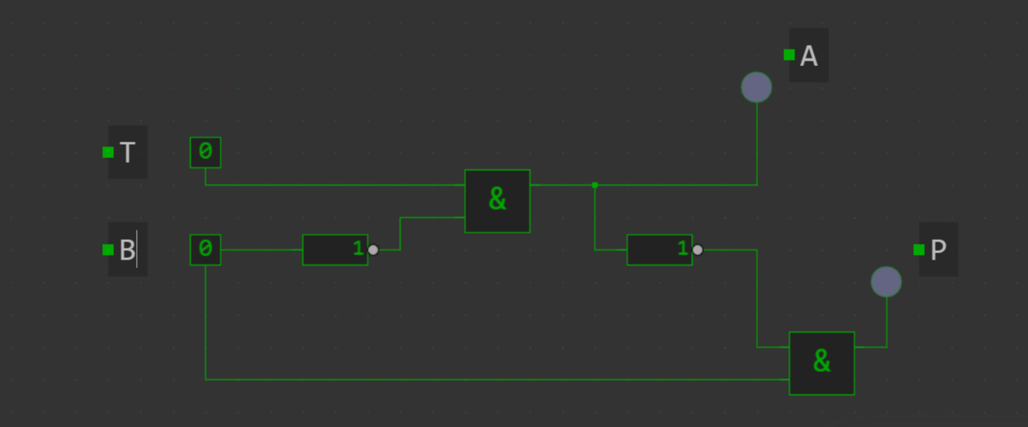
логическая схема светофора
T | B | NOT B | NOT T | A (T & NOT B) | P (B & NOT T)
0 | 0 | 1 | 1 | 0 | 0
0 | 1 | 0 | 1 | 0 | 1
1 | 0 | 1 | 0 | 1 | 0
1 | 1 | 0 | 0 | 0 | 0
ЗАДАЧА: «Сигнализация»
Условие: Сигнализация срабатывает, если активны датчики в определенных комбинациях.
Входы: X (движение), Y (дверь), Z (окно)
Выход: S (сирена)
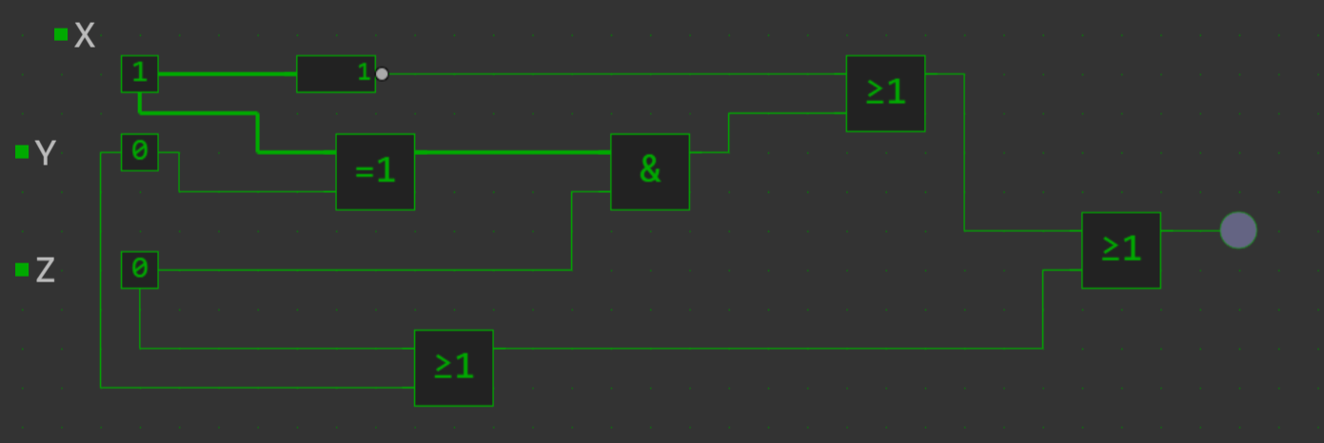
X | Y | Z | NOT X | AND(Y,Z) | XOR(Y,Z) | NOR(X,Y) | S
0 | 0 | 0 | 1 | 0 | 0 | 1 | 1
0 | 0 | 1 | 1 | 0 | 1 | 1 | 1
0 | 1 | 0 | 1 | 0 | 1 | 0 | 1
0 | 1 | 1 | 1 | 1 | 0 | 0 | 1
1 | 0 | 0 | 0 | 0 | 0 | 0 | 0
1 | 0 | 1 | 0 | 0 | 1 | 0 | 1
1 | 1 | 0 | 0 | 0 | 1 | 0 | 1
1 | 1 | 1 | 0 | 1 | 0 | 0 | 1

13. Тепловой датчик
Условие: построить схему управления отоплением, которая включает обогреватель, если температура ниже определенного значения и активирован режим обогрева.
- Температура ниже определённого значения
(обозначим этот сигнал как T = 1, если холодно, T = 0, если тепло или жарко)
- Активирован режим обогрева
(обозначим этот сигнал как Р = 1, если режим включён, R = 0, если выключен)
Лампочка:
- горит – нагрев включен
- не горит – обогреватель выключен
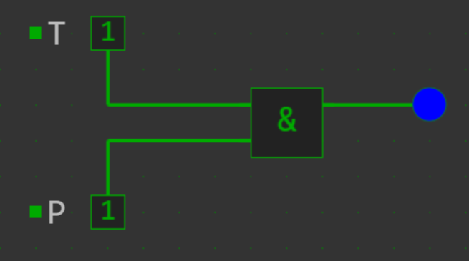
T (холодно) | R (режим) | H (нагрев) | Пояснение
0 | 0 | 0 | Тепло, режим выключен → обогрев не нужен
0 | 1 | 0 | Тепло, но режим включён → всё равно не холодно
1 | 0 | 0 | Холодно, но режим выключен → обогрев не работает
1 | 1 | 1 | Холодно и режим включён → обогреватель работает
Вывод: изучили функциональные характеристики основных логических элементов; освоили построения базовых логических схем.

